Leistungsbeschreibung gemäß § 23 UVgO zur geplanten Vergabe auf dem
Vergabemarktplatz Bbg (VMP)

Auftrag zur Erstellung einer Projektwebseite, graphischer Gestaltung und Layout im Rahmen des BMFTR -Projektes „Zentrum für Strukturwandel und Regionalentwicklung – ZeStuR“

Inhalt
1. Kurzbeschreibung des Projektes „ZeStuR“
2. Erstellung einer Projektwebseite, graphischer Gestaltung und Layout im Rahmen des BMBF Projektes "ZeStuR"
2.1 Spezifische Aufgaben des Auftrags
2.2 Auftragsdauer und Zeitplan
3. Technische Anforderungen - siehe Anhang 1
4. Eignungskriterien - siehe Anhang 2
5. Zuschlagskriterien - siehe Anhang 3

1 Kurzbeschreibung des Projektes „ZeStuR“
ZeStuR verfolgt das Ziel, den Strukturwandel der Lausitz von der Kohleregion in neue Zukünfte umfassend zu verstehen und wissenschaftlich wie praktisch gestaltend zu begleiten. Dabei verbindet es interdisziplinäre Forschung mit transdisziplinärer Zusammenarbeit, um gemeinsam mit regionalen Akteur*innen neue Wege für eine zukunftsfähige, demokratische und lebenswerte Lausitz zu entwickeln. ZeStuR verbindet verschiedene Disziplinen der Fakultäten 4, 5 und 6 der BTU Cottbus-Senftenberg in fünf thematischen Clustern und wird vom Ministerium für Forschung, Technologie und Raumfahrt von November 2025 bis Oktober 2030 gefördert.
Informationen zum Projekt:
https://www.b-tu.de/stadtmanagement/forschung/projekte/laufend#c425506
2 Erstellung einer Projektwebseite, graphischer Gestaltung, Logo und Layout im Rahmen des
Projektes „ZeStuR“
2.1 Spezifische Aufgaben des Auftrags
- Durchführung eines Workshops am Mo 4. Mai 2026 zur Erstellung der
Kommunikationsstrategie, in dem das Erscheinungsbild des Kommunikationsteams des Projekts gemeinsam erarbeitet wird, Zielgruppen definiert werden und Aufgabenteilung bzgl. Kommunikationskanälen und -formaten zwischen den Bündnispartnern ausgelotet wird.

- Aufbauend auf den Ergebnissen des Workshops: Erstellung einer Website inklusive 1-2
Korrekturschleifen mit dem Kommunikationsteams des Projekts

- Erstellung eines langfristigen Konzeptes zur technischen Wartung und inhaltlichen
Aktualisierung der Homepage für die Mitarbeiter:innen des Projekts

- Erstellung eines graphischen Stils für das Bündnis: Logo, Farb- und Fontauswahl und 5
Templates (Word, Powerpoint, Indesign-Vorlage für Poster und Social Media)

- Koordination der oben benannten Leistungen zwischen allen internen und externen
Projektbeteiligten

- Integration, Hosting und Bereitstellung der neuen Projektwebsite

2.2 Auftragsdauer und Zeitplan
5 Monate – 04.05.2026 bis 31.9.2026
Der Großteil der anfallenden Arbeit wird in den Monaten Mai bis August erwartet.
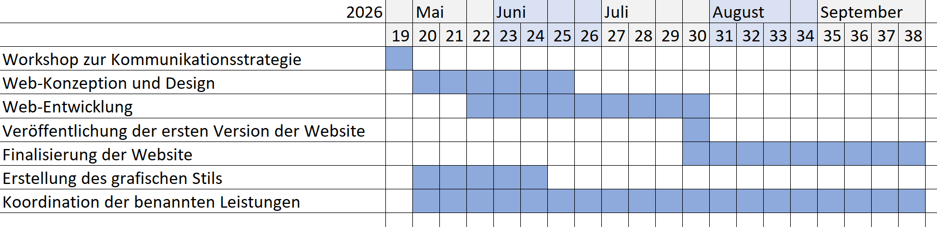

3. Technische Anforderungen
Die Technischen Anforderungen finden Sie in Anhang 1 „Anhang 1_Technische Anforderungen_ZeStuR“

4. Eignungskriterien
Die Eignungskriterien finden sie in Anhang 2 „Anhang 2_Eignungskriterien_ZeStuR“

5. Zuschlagskriterien
Die Zuschlagskriterien finden sie in Anhang 3 „Anhang 3_Zuschlagskriterien_ZeStuR“

